**METODOLOGI DESAIN PERANGKAT LUNAK PRAKTIK**

**SISTEM APLIKASI PEMESANAN KAMAR HOTEL**



**Kelompok :**

1. 5200411350_Reza Aprillian Nugroho
2. 5200411283­_Alfianto Taufik
3. 5200411324­_Nanang Sutioanto
4. 5200411371_Gugum Saefulah Zidni

**UNIVERSITAS TEKNOLOGI YOGYAKARTA**

**TAHUN PELAJARAN 2020/2021**

**1.1 Latar Belakang**

Hotel pandawa merupakan salah satu hotel yang sedang berkembang dan terus berupaya meningkatkan layanan serta kualitas hotel dari berbagai sisi antara lain dari sisi teknologi. Selama ini hotel pandawa masih menyediakan layanan pemesanan hotel secara langsung dan menggunakan jasa website Yang hanya menampilkan profil serta fasilitas hotel tanpa adanya system penyewaan kamar hotel.

Banyak wisatawan khususnya yang sedang berada di daerah Bikini Bottom (nama samaran) ini mengeluh tentang pelayanan hotel pandawa terutama dalam hal pemesanan kamar. Dikarenakan pemesanan kamar yang masih dilakukan secara langsung atau datang langsung ketempat, mereka tidak puas karena harus mengorbankan waktu, terlebih lagi ada banyak kasus Ketika masa-masa libur Panjang dan banyak wisatawan dari luar daerah Bikini Bottom (nama samaran) untuk berlibur dan ingin menginap dihotel pandawa ini sering kehabisan kamar sebab minimnya informasi. Oleh karena itu system pemesanan kamar hotel ini dibuat agar hotel pandawa dapat memberikan informasi langsung kepada pelanggan dan dapat melakukan pemesanan kamar secara online.

**1.2 Perencanaan System**

Berdasarkan yang kami amati Permasalahan Terjadi dikarenakan hotel pandawa belum memaksimalkan teknologi dan fasilitas internet sebaik mungkin. Sistem pemesanan yang masih menggunakan pemesanan kamar secara langsung membuat hotel pandawa masih belum bisa mencapai target yang di inginkan. Mereka ingin memaksimalkan fasilitas internet untuk kemudahan pelanggan dan memperluas pengenalan hotel kepada public.

System pemesanan ini diharapkan dapat berjalan dalam jangka Panjang, mempermudah proses pemesanan dan dapat mengurangi biaya operasional hotel. System ini juga diharapkan bisa segera di selesaikan dalam waktu dekat karena kebutuhan hotel yang semakin mendesak.

**Tujuan System :**

System pemesanan kamar hotel ini dibuat agar hotel pandawa dapat memberikan informasi langsung kepada pelanggan dan dapat melakukan pemesanan kamar secara online sehingga dapat memudahkan pelanggan dan memperluas pengenalan hotel kepada public.

Adapun poin-point tujuan pembuatan system ini adalah :

1. Mempermudah pelanggan melihat informasi kamar hotel berikut jenis, fasilitas dan harganya.
2. Menghemat pelanggan dalam waktu dan jarak.
3. Meningkatkan pendapatan perusahaan hotel dan memberikan kemudahan pada pelanggan.
4. Memperluas pengenalan hotel kepada public.

**Kendala :**

Adapun kendala dalam pembuatan system pemesanan kamar hotel berbasis web ini adalah :

1. Ketepatan waktu dalam pembuatan system yang harus disegarakan.
2. Kendala kecepatan internet dalam mengakses system.
3. Kegunaan, masih mempertimbangkan apakah pengguna dapat dengan mudah menggunakan system pemesanan kamar hotel ini.

**Menganalisi Studi Kelayakan**

Kelayakan Teknis :

Kelayakan teknis digunakan untuk menganalisis kebutuhan pengembangan system informasi pemesanan kamar hotel pandawa. Analisa kelayakan teknis bertujuan untuk mendata kebutuhan pendukung dalam pengembangan system.

Perangkat keras :

1. Prosesor Type : AMD Ryzen 7
2. Memory : 8GB DDR RAM
3. Storage : 512GB SSD
4. System Operasi : Windows 10

Perangkat Lunak :

1. Pembuatan Web : PHP, HTML, CSS
2. Design Web : Photoshop
3. Web Server : XAMPP
4. Database : MYSQL

Berdasarkan keterangan diatas diketahui perangkat keras dan perangkat lunak yang akan digunakan untuk pembuatan system pemesanan kamar hotel. Seperti penggunaan XAMPP sebagai web server, PHP dan HTML sebagai pembuat web serta yang lainya mampu mendukung dalam pengembangan system.

Kelayakan ekonomis dan non ekonomis :

1. Kelayakan Ekonomis

Dari segi ekonomis kita tahu bahwa hotel pandawa masih belum memiliki system untuk pemesanan kamar hotel secara online yang dimana mereka masih menggunakan pemesanan kamar hotel langsung. Ini berarti dari segi kelayakan ekonomis akan menguntungkan, karena sebelumnya mereka masih menggunakan bahan-bahan yang non visual seperti kertas untuk mencatat pemesanan, tinta untuk menulis dan yang lainya. dengan adanya system ini diharapkan akan mengurangi anggaran dan biaya operasional hotel.

1. Kelayakan Non Ekonomis

Dari segi non ekonomis pembuatan system pemesanan kamar hotel untuk hotel pandawa ini dapat memudahkan pengguna/pelanggan yang ingin memesan hotel dan melihat fasilitas hotel tanpa mengorbankan waktu dan biaya. Mereka dapat langsung melihat fasilitas hotel, harga, jenis kamar dan yang lainya secara mudah dan cepat.

1. Hukum dan Etika

System yang dibuat bertujuan hanya untuk memudahkan dan memberi informasi pada pelanggan. Dimana tidak ada unsur kejahatan yang dapat merugikan pemilik maupun pengguna dan memiliki etika yang semestinya.

1. Operasional dan jadwal

Pengoprasian system diharapkan dapat dilakukan dengan cepat dan sesegera mungkin dikarenakan kebutuhan hotel pandawa dalam persaingan bisnis di era teknologi ini. Dalam analisis yang dilakukan system pemesanan kamar hotel ini dapat di kembangkan selama 2 bulan.

**1.2 Analisis System**

**Mengumumkan penelitian system**

1. Alasan pihak hotel melaksanakan proyek

Sistem pemesanan kamar hotel diharapkan dapat mempermudah dan mempercepat kinerja dari pegawai, Meningkatkan pendapatan perusahaan hotel dan memberikan kemudahan pada pelanggan serta Memperluas pengenalan hotel kepada public.

1. Bagaimana system ini akan menguntungkan ?

Sistem ini dibuat bertujuan memudahkan pelanggan yang ingin memesan kamar hotel secara cepat dan lebih efisien dengan mengehemat waktu dan biaya. System ini juga akan memberikan kemudahan pada pegawai hotel maupun pemiliknya dengan data pelanggan maupun pemesanan yang lebih rapi dan terstruktur berbeda dengan pada saat pemesanan kamar hotel yang masih secara langsung.

**Mendefinisikan kriteria kinerja system pemesanan baru**

Tahapan – tahapan kinerja system :

1. Pelanggan melakukan registrasi dan login.
2. Pelanggan melakukan pemesanan kamar.
3. Pelanggan menerima tagihan pembayaran.
4. Pelanggan datang ke tempat dan melakukan check in dengan mengisi data check in.
5. Pelanggan melakukan check out.
6. Pelanggan melakukan pembayaran.
7. Selesai.

**Mengorganisasikan tim proyek**

|  |  |
| --- | --- |
| Pengguna | Pengguna dari system ini di sajikan bagi mereka yang sering melakukan berpergian serta mencari penginapan khususnya wisatawan yang sedang berlibur di daerah Bikini Bottom (nama samara). |
| Pemimpin Proyek | Reza  Gugum  Nanang  Alfianto |

**Analisis Kebutuhan**

1. Kebutuhan Pelanggan
2. Pelanggan dapat melakukan registrasi dan login.
3. Pelanggan dapat menerima informasi kamar (kamar kosong, kamar yang sudah di pesan), fasilitas dan keterangan lainya.
4. Pelanggan dapat melakukan pemesanan kamar hotel.
5. Pelanggan mengirimkan data check in.
6. Pelanggan dapat melakukan pembayaran pada saat check out.
7. Pelanggan dapat melakukan logout.
8. Kebutuhan Pegawai
9. Pegawai dapat melakukan registrasi dan login.
10. Pegawai dapat menginputkan data kamar, data pelanggan dan fasilitas.
11. Pegawai dapat menerima data pemesanan kamar.
12. Pegawai dapat menerima data check in.
13. Pegawai dapat menerima data check out.
14. Pegawan dapat melakukan logout.
15. Kebutuhan Owner atau Pemilik hotel
16. Owner dapat melakukan registrasi dan login.
17. Owner dapat menerima laporan pemesanan.
18. Owner dapat menerima laporan pembayaran.
19. Owner dapat menerima laporan pelanggan.
20. Owner dapat menerima laporan kamar.

**1.3 Perancangan System**

**Perancangan model menggunakan data flow diagram (DFD)**

* Gambaran system secara keseluruhan :

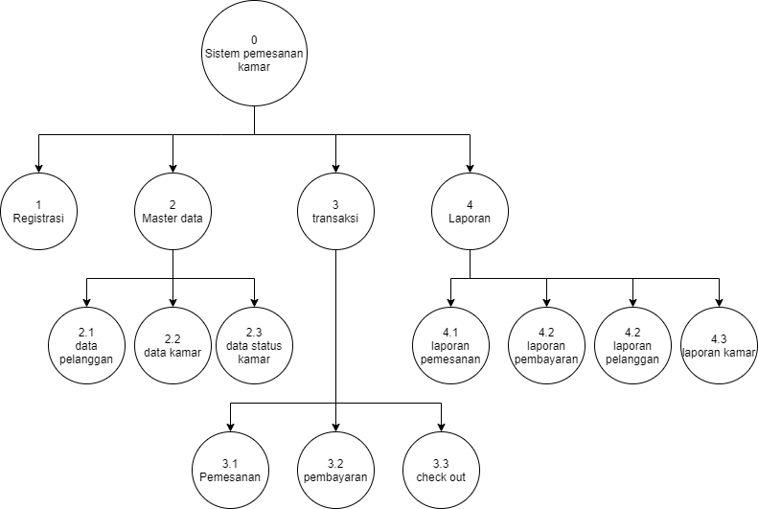



Penjelasan :

1. Registrasi

Pada tahap ini pengguna dapat melakukan proses registrasi / pendaftaran jika belum memiliki akun. Proses registrasi ini hanya memasukan username dan password saja.

1. Master data

Master data ini berisikan data-data yang dibutuhkan oleh system, misalnya data pengguna , data kamar seperti informasi kamar, fasilitas, harga, ketersediaan dan lain-lain. Data pemesanan berisikan rincian pemesanan kamar, seperti tanggal pesan, harga, jenis kamar yang dipesan.

1. Pemesanan kamar (Transaksi)

Pada tahap ini dilakukanya Proses transaksi pemesanan kamar. Dengan menggunakan data pengguna dan data kamar.

1. Laporan

Yang terakhir adalah laporan, laporan ini memuat semua output yang di hasilkan, misalnya laporan pemesanan, laporan pengguna dan pegawai.

* Diagram Konteks / diagram level 0

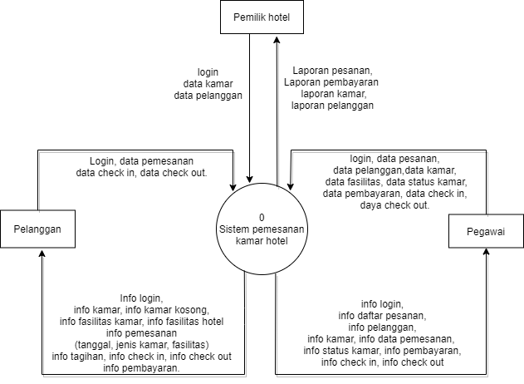

Penjelasan :

Pada diagram konteks ini sebenarnya hanya menjelaskan secara singkat atau garis besar nya saja tentang system. Dimana di diagram ini terlihat ada pelanggan, pegewai dan owner/pemilik hotel yang masing-masing dapat mengakses system pemesanan kamar hotel.

* Diagram Level 1

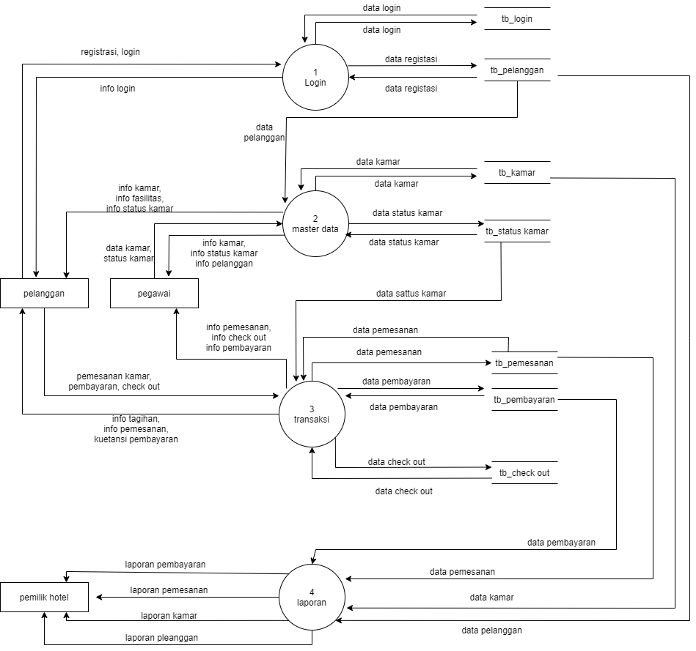

Penjelasan :

Pada diagram level 1 ini dijelaskan alur data dari proses 1, proses 2, proses 3 dan proses 4. Pada proses 1 terlihat pelanggan dapat melakukan login atau registrasi sebelum masuk ke dalam system dan nantinya data registrasi tersebut akan dimasukan kedalam tb_pelanggan untuk digunakan sebagai data dalam pemesanan kamar. Petugas dapat memasukan data kamar kedalam system yang nantinya akan disimpan ke dalam tb_kamar . data ini juga akan digunakan dalam proses pemesanan kamar. Pada proses 3 dimana pelanggan melakukan pemesanan kamar, dalam transaksi pemesanan ini diperlukan dua data yaitu data pelanggan dan data kamar yang di pesan dan harus sudah berstatus kamar kosong dan selanjutnya akan di simpan ke dalam tb_pemesanan. Pada proses ini juga pelanggan akan melakukan check in dan check out, dimana pembayaran dapat dilakukan pada saat pelanggan akan check out. Pada proses ke 4 ini adalah proses yang menghasilkan laporan kepada owner/pemilik hotel, data-data laporan di ambil dari table-table data pelanggan data pemesanan dan data kamar serta data pembayaran yang di proses melalu proses 4 dan di jadikan sebuah laporan.

* Diagram Level 2 proses 2

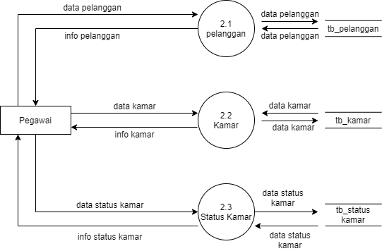

Pada proses ini kita sering menamakanya query ke database dimana nanti di dalam system. Pegawai dapat menambahkan data pengguna dan juga data kamar ke dalam table databse untuk nanti disimpan dan digunakan dalam proses pemesanan.

* Diagram Level 2 proses 3

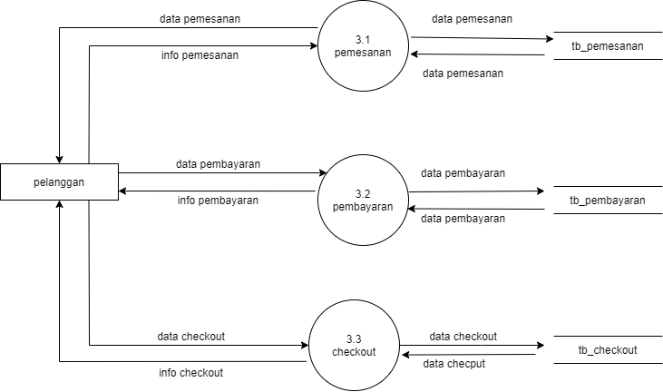

* 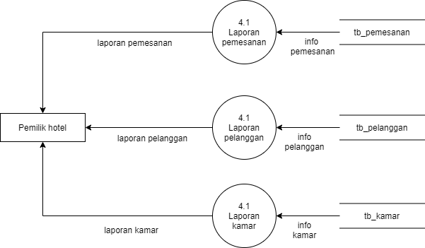Diagram Level 2 proses 4

Pada proses ini system dapat menyediakan laporan kepada pemilik hotel, laporan akan diproses dari data yang disediakan oleh data base pada proses-proses sebelumnya dan dijadikan sebuah laporan. Misalnya, laporan pelanggan ini kita ambil dari database tb_pelanggan yang nantinya akan diproses dan dijadikan sebuah laporan.

**PERANCANGAN DATABASE**

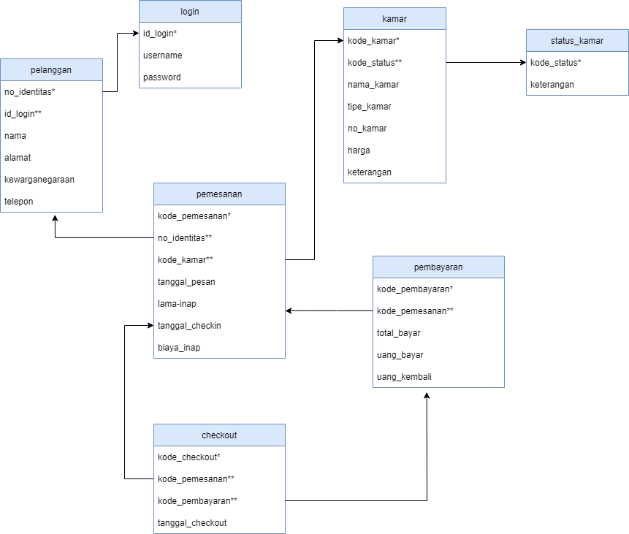

**Detail masing-masing tabel**

1. Tabel pelanggan

|  |  |  |
| --- | --- | --- |
| Attribut | Type data | Keterangan |
| No_identitas* | Varchar | No identitas pelanggan |
| Nama | Varchar | Nama lengkap pelanggan |
| Alamat | Varchar | Alamat pelanggan |
| Kewarganegaraan | Varchar | Kewarganegaraan pelanggan |
| telepon | Varchar | No telepon pelanggan |

1. Tabel kamar

|  |  |  |
| --- | --- | --- |
| Attribut | Type data | Keterangan |
| Kode_kamar* | Varchar | Kode kamar |
| Kode_status** | Varchar | Kode status kamar |
| Nama_kamar | Varchar | Nama kamar |
| Tipe_kamar | Varchar | Tipe kamar |
| No_kamar | Varchar | No kamar |
| keterangan | Varchar | Keterangan kamar |
| Harga | Integer | Harga inap kamar |

1. Tabel status_kamar

|  |  |  |
| --- | --- | --- |
| Attribut | Type data | Keterangan |
| Kode_status* | Varchar | Kode status kamar |
| keterangan | Varchar | Keterangan kode status |

1. Tabel login

|  |  |  |
| --- | --- | --- |
| Attribut | Type data | Keterangan |
| Kode_status* | Varchar | Kode status kamar |
| keterangan | Varchar | Keterangan kode status |

1. Tabel pemesanan

|  |  |  |
| --- | --- | --- |
| Attribut | Type data | Keterangan |
| Kode_pemesanan* | Varchar | Kode pemesanan |
| No_identitas** | Varchar | No identitas pelanggan |
| Kode_kamar** | Varchar | Kode kamar yang di pesan |
| Tanggal_pesan | datetime | Tanggal pemesanan |
| Lama_inap | Varchar | Lama inap |
| Tanggal_checkin | datetime | Tanggal check in |
| Biaya_inap | Integer | Biaya inap kamar |

1. Tabel pembayaran

|  |  |  |
| --- | --- | --- |
| Attribut | Type data | Keterangan |
| Kode_pembayaran* | Varchar | Kode pembayaran |
| Kode_pemesanan** | Varchar | Kode pemesanan |
| Total_bayar | Integer | Total tagihan |
| Uang_bayar | Integer | Uang yang di bayarkan |
| Uang_kembali | Integer | Uang kembalian |

1. Tabel checkout

|  |  |  |
| --- | --- | --- |
| Attribut | Type data | Keterangan |
| Kode_checkout* | Varchar | Kode checkout |
| Kode_pemesanan** | Varchar | Kode pemesanan |
| Kode_pembayaran** | Varchar | Kode pembayaran |
| Tanggal_checkout | Datetime | Tanggal check out |

**PERANCANGAN TAMPILAN / UI**

1. 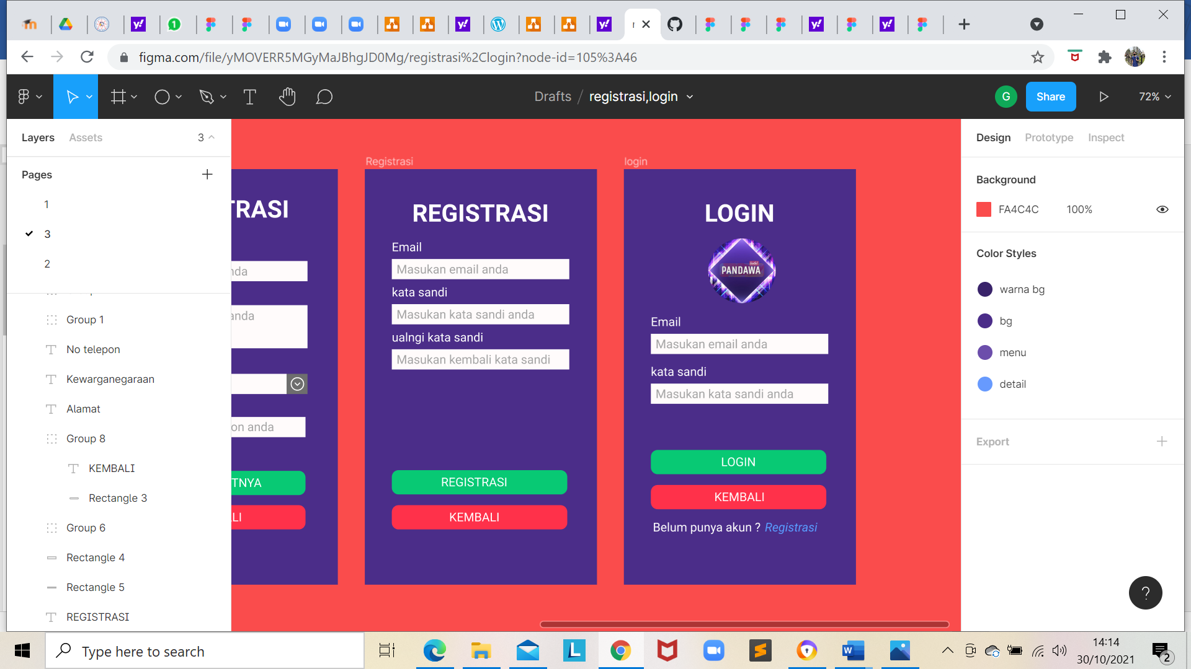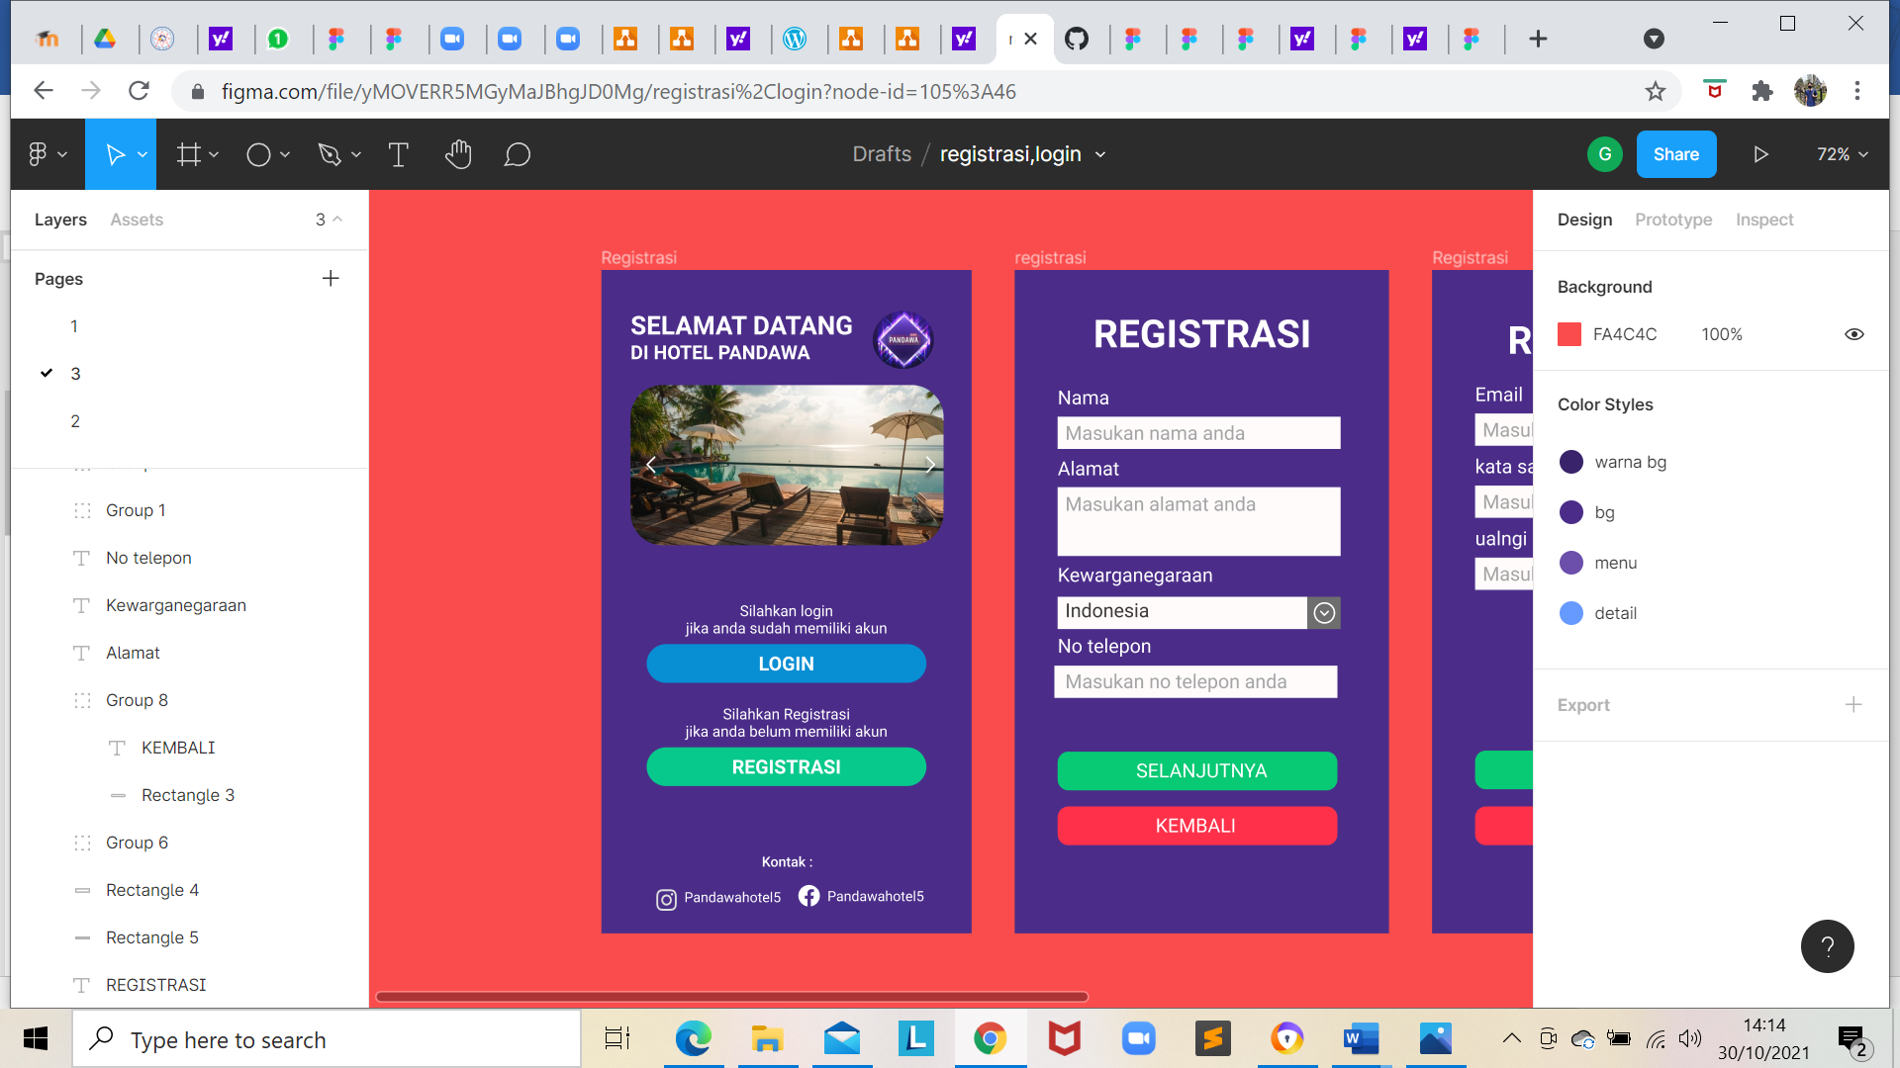Tampilan saat login dan registrasi
2. 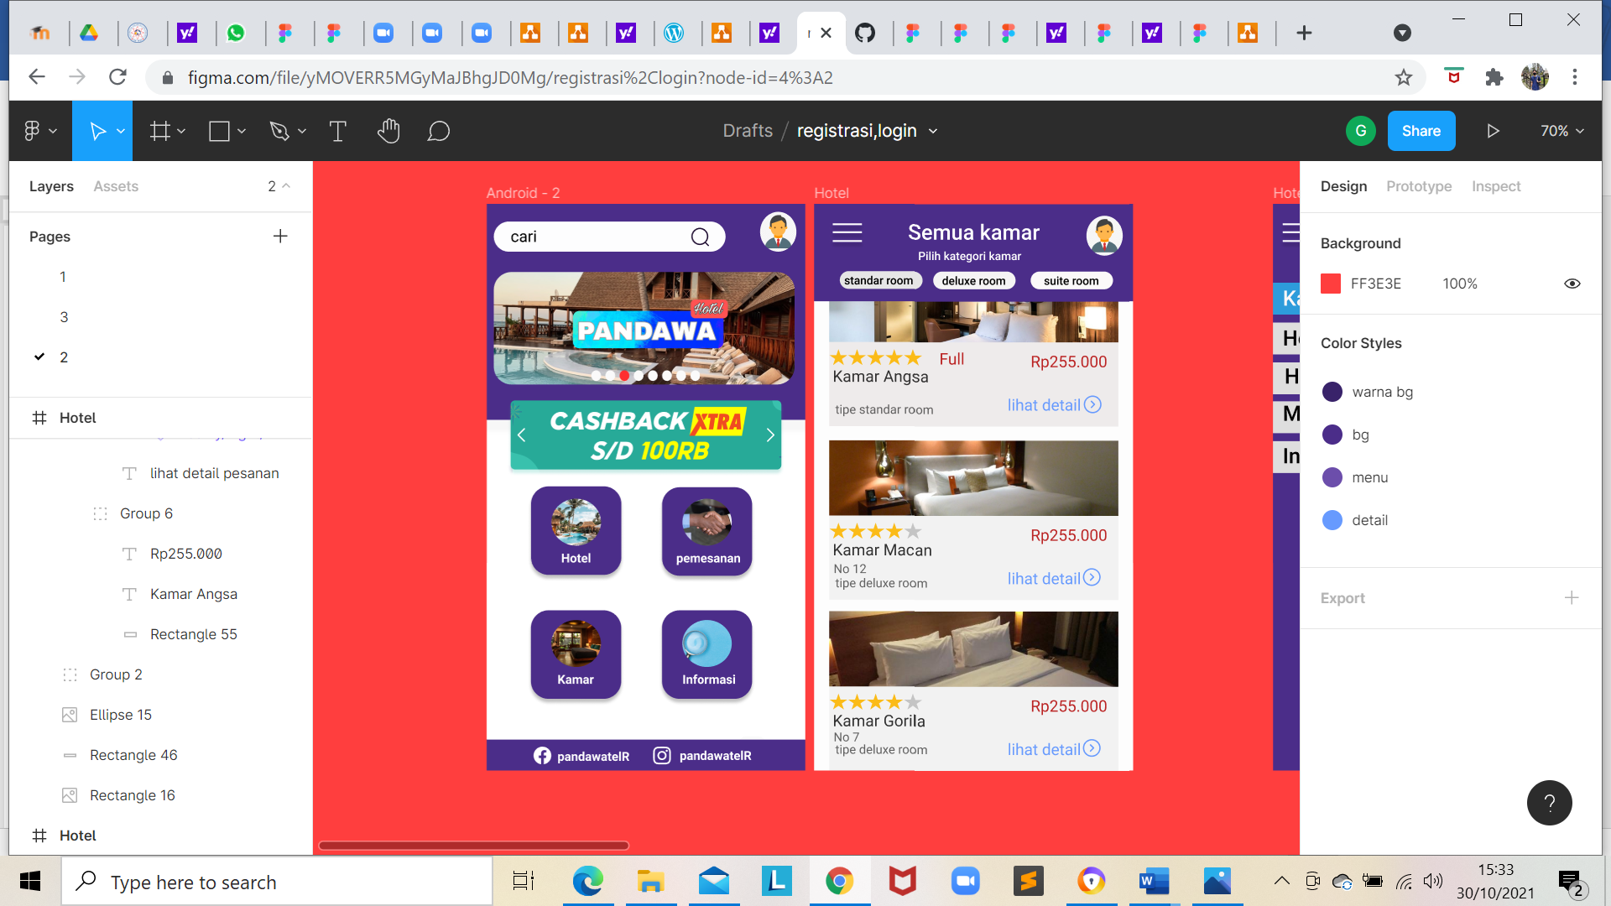Tampilan Home, Kamar, detail kamar, pemesanan dan pembayaran.

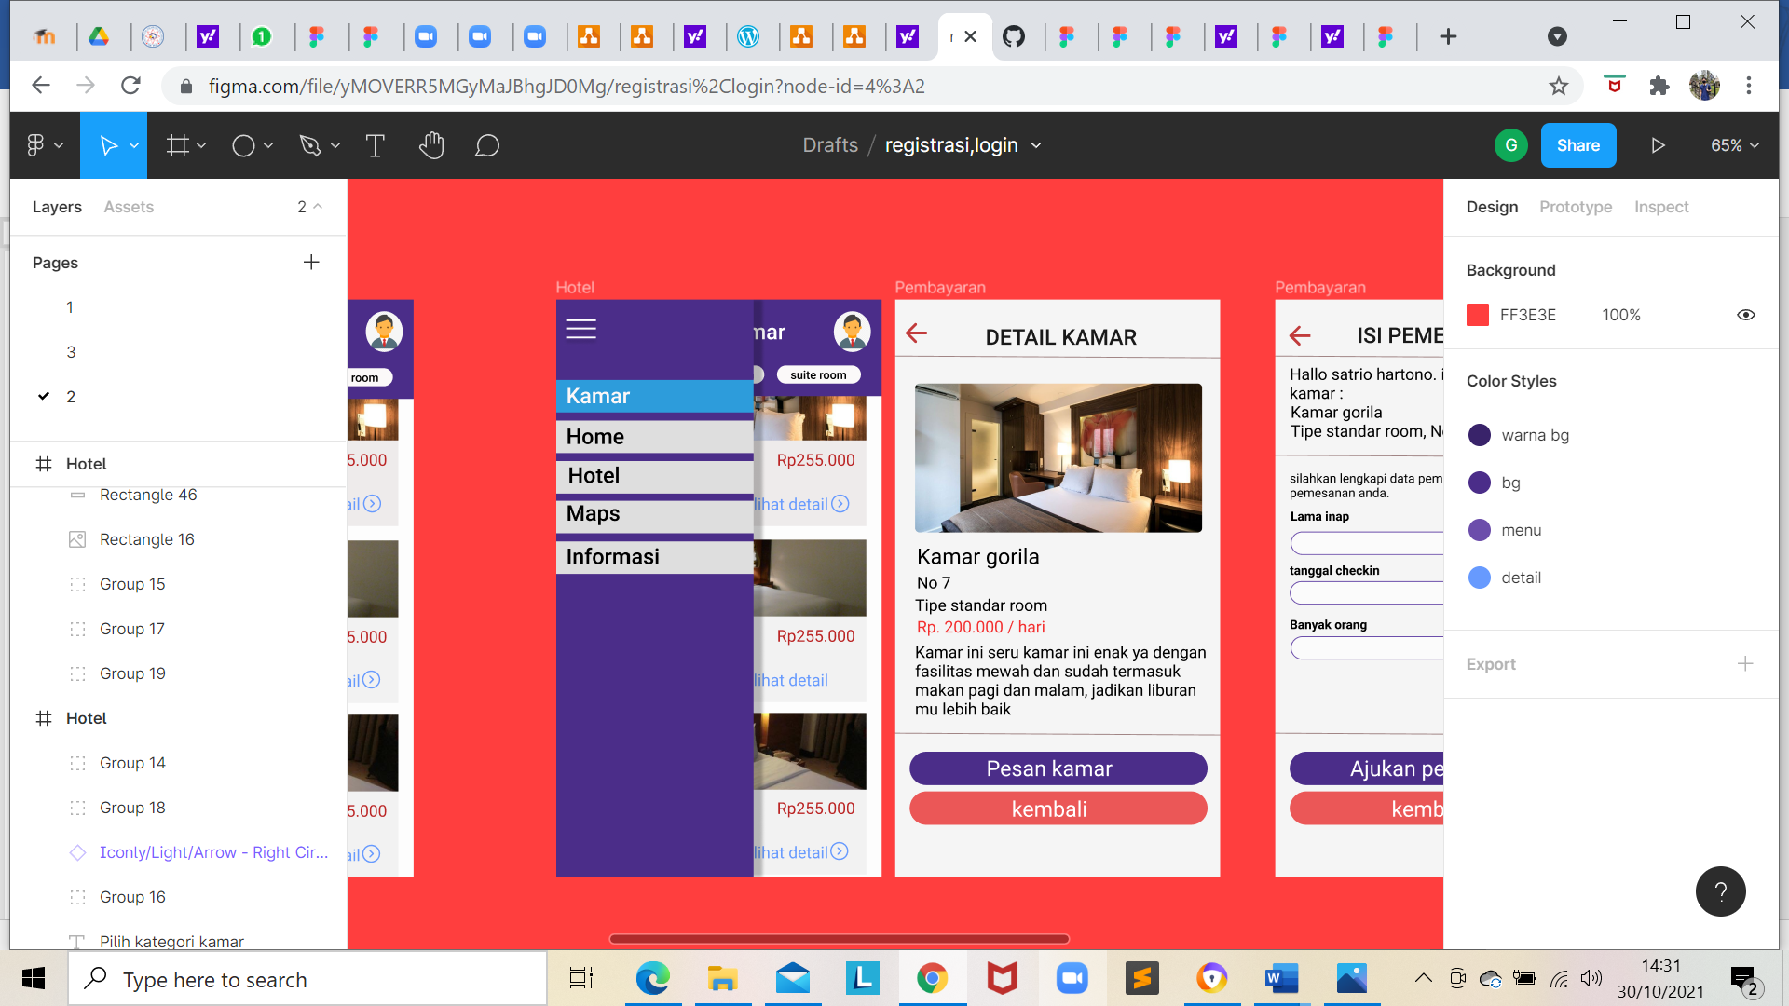

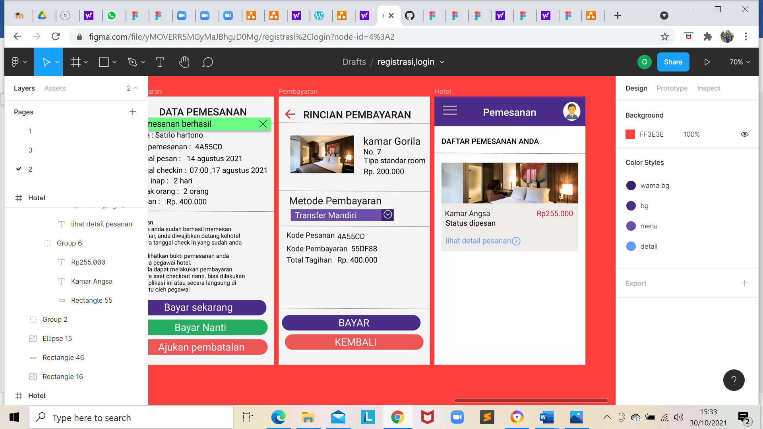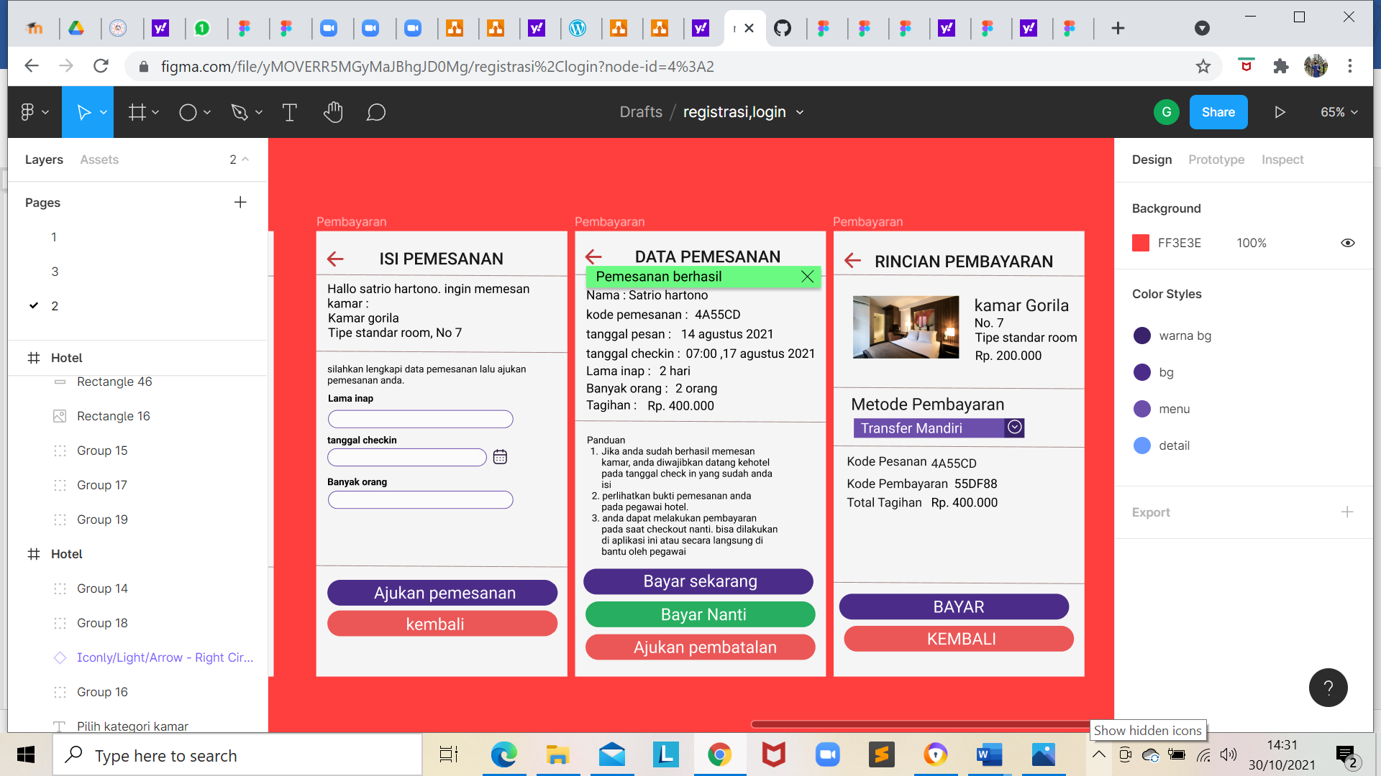

**PERANCANGAN INPUT DAN OUTPUT**

1. Input dan output data kamar

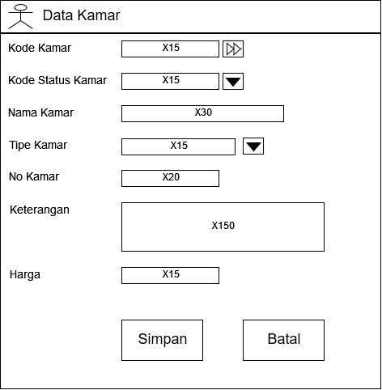

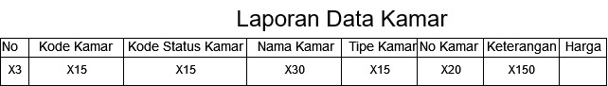

1. Input output proses registrasi

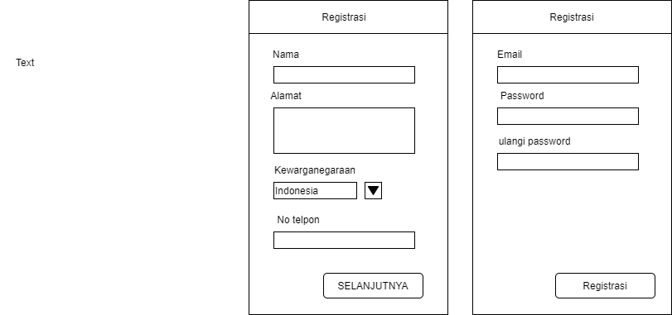

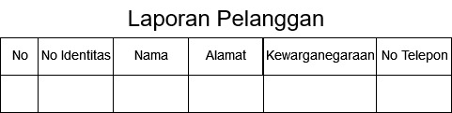

1. Input output proses pemesanan

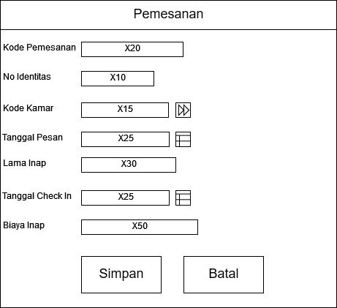

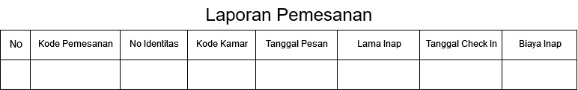

1. 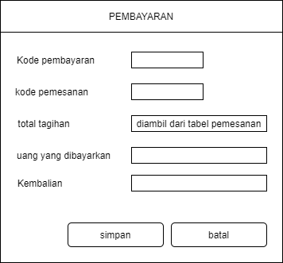Input output proses pembayaran

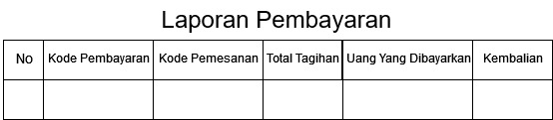

1. 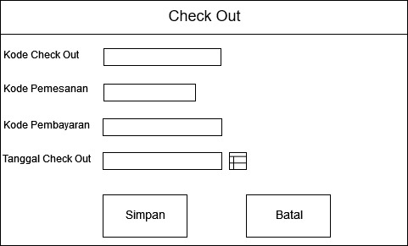Input output proses checkout

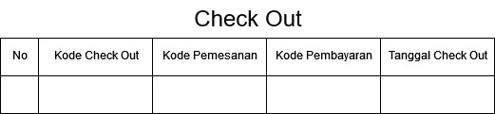

Link github : <https://github.com/GugumSz/Tugas-MDPL_Praktik>